Муниципальное бюджетное учреждение дополнительного образования «Центр внешкольной работы Советского района» г.Брянска

Номинация:
«Лучшая практика воспитательного мероприятия
в сфере дополнительного образования детей Брянской области»

Методическая разработка воспитательного мероприятия
«Конкурсно-игровая программа
«Юный пожарный»

Разработала
педагог дополнительного образования
Обухова Юлия Александровна

Брянск -2021г.
Аннотация
Ежегодно в России происходит свыше 250 тысяч пожаров, во время которых погибает более 19 тысяч человек, в том числе около 1200 детей. Приведенные данные свидетельствуют о том, что работа по противопожарной пропаганде среди детей и подростков требует постоянного внимания и улучшения.
Борьба с огнем требует от человека больших усилий. Огонь должен быть под постоянным контролем человека.
Жизнь ребенка – бесценна, но подвижность, шалость, доверчивость и любопытство детей разного возраста порой влекут за собой страшные последствия. Ничто не бывает так безжалостно в отношении человеческой жизни, как коварный пожар. Это гибель детишек и взрослых, потеря имущества, страх и горе тех, кто столкнулся с подобной трагедией.
Конкурсно- игровая программа по ППБ «Юный пожарный» разработана для детей 8-13 лет. Она способствует закреплению прочных навыков и умений по безопасному обращению с огнем, а также формированию у детей осознанного и ответственного отношения к выполнению правил пожарной безопасности.
Предлагаемый материал представлен в виде сценария, что свидетельствует о его высокой практической ценности при организации и проведении воспитательных мероприятий.
Данная методическая разработка включает в себя: презентацию по пожарной безопасности, конкурсы по пожарной безопасности «Экстренный вызов», «Опасная сказка», «СМС», «Отгадай ребус»; дети знакомятся с Легендой о Прометее и с историей пожарной службы, а также читают стихи по пожарной безопасности вместе с главными героями.
Продолжительность мероприятии: 1 час.

Содержание

1. | Введение | 4
1.1 | Актуальность | 4
1.2 | Цели и задачи | 4
1.3 | Основная идея педагогической деятельности | 4
1.4 | Новизна | 5
1.5 | Возраст детей, на которых рассчитано мероприятие | 5
1.6 | Условия для проведения мероприятия | 5
2. | Сценарный план, ход проведения мероприятия | 6
3. | Заключение | 17
4. | Список литературы | 19
5. | Приложения | 20
5.1 | Приложение 1. Легенда о Прометее | 20
5.2 | Приложение 2. История возникновения пожарной службы. | 21
5.3 | Приложение 3. Ребусы по пожарной безопасности. | 22
5.4 | Приложение 4. Викторина по пожарной безопасности. | 23
5.5 | Приложение 5. Памятки для детей по пожарной безопасности. | 26

Введение
Актуальность
Возникновение пожаров из-за шалости детей, а в результате их травмирование и даже гибель – проблема острая, требующая четких скоординированных действий взрослых. Тяга детей к огню, к игре со спичками общеизвестна. В Федеральных государственных образовательных стандартах определены основные цели и задачи образовательной области «Социально-коммуникативное развитие» в разделе «Безопасность»: формирование основ безопасности собственной жизнедеятельности и формирование предпосылок экологического сознания (безопасности окружающего мира). Забота о сохранности детской жизни – важнейшая задача нашего учреждения, семьи и государства.
Актуальность данной методической разработки связана с тем, что у детей этого возраста отсутствует защитная психологическая реакция на пожарную обстановку. Поэтому важно не просто рассказать детям о пожарной безопасности, но отработать в игровой форме правила поведения пожарной безопасности, сформировать представление о наиболее опасных ситуациях, о необходимости соблюдения мер предосторожности, прививать навыки безопасного поведения.
Цель и задачи:
- формировать у воспитанников полезные навыки поведения и установки;
- закрепить знания детей о положительной и отрицательной роли огня в жизни человека, о пожарной безопасности, о профессии пожарного;
- научить предвидеть и прогнозировать опасные ситуации, связанные с возникновением пожаров в помещении;
- прививать навыки осторожного обращения с огнем;
- воспитывать чувство ответственности, навыки безопасного поведения;
- научить детей вести себя правильно в чрезвычайных ситуациях.
Основная идея педагогической деятельности –состоит в том, чтобы полученные знания и навыки дети могли применить в реальной жизни, на практике при встрече с различными сложными, а порой опасными жизненными ситуациями.
Новизна данной методической разработки состоит в том, что при проведении данного воспитательного мероприятия используются информационные
технологий, интерактивные дидактические игры, игровое моделирование жизненно- опасных ситуаций.
Возраст детей, на которых рассчитано мероприятие.
В мероприятии принимают участие воспитанники детского клуба «Орбита», возраст участников: 8–13 лет.
Условия для проведения.
Оборудование: мультимедийный проектор, ноутбук, презентация, огнетушитель.
Реквизиты: две аптечки, карточки-огоньки с вопросами, карточки с ребусами для команд, карточки с названиями команд, конверты красные (4 шт.), презентация, влажные салфетки, телефоны (2 шт.), пиджаки (2 шт.) для эстафеты, сигнальные карточки для жюри.
Действующие лица: Незнайка, ведущий, пожарный.
Оформление: стенд «Пожарная безопасность», плакаты о работе пожарных и по пожарной безопасности; демонстрационные плакаты для оформления клуба; детские рисунки на тему: «Причины пожара», воздушные шары красные и желтые.
Выставка книг:
С. Маршак. Рассказ о неизвестном герое, Кошкин дом, Пожар.
Л. Толстой. Пожарные собаки, Пожар.
Б. Житков. Пожар в море, Дым, Пожар.
Е. Пермяк. Как огонь воду замуж взял.
Музыкальное оформление: фанфары, музыкальная подборка для проведения конкурсов, музыкальное сопровождение для танца «День пожарного».
Сценарный план, ход проведения мероприятия.

Воспитатель: Здравствуйте, ребята. Сегодня мы приветствуем вас на конкурсно-игровой программе «Юный пожарный». Вы станете настоящими пожарными. Такими же смелыми, сильными и ловкими. Но для начала я хотела бы проверить, знаете ли вы правила противопожарной безопасности. Я вижу, все уже собрались, а это значит, можно начинать!
Вбегает Незнайка.
Незнайка: Стойте! Стойте, братцы! Меня забыли!
Ведущая: Ребята, да ведь это Незнайка! Здравствуй, Незнайка!
Незнайка: Здравствуйте! Так спешил, так спешил... Чуть самого себя по дороге не растерял!
Ведущая: Да, еще бы немного, и ты бы опоздал. Ты же спешил на
конкурсно – игровую программу «Юный пожарный»?
Незнайка: Да я даже и не знаю. Увидел, что ребята собрались, вот и решил, что они опять будут во что-нибудь интересное играть. А играть я люблю!
Ведущая: Вообще-то мы будем соревноваться в силе, ловкости и знаниях по противопожарной безопасности. Ну и поиграем, конечно, тоже. Правда, ребята?
Ответы детей.
Незнайка: Ну вот! Я же говорю, что-то интересное придумали! Я между прочим тоже кое-что знаю по этой вашей пожарной опасности. У меня тут такая подружка появилась – Спичечка. Ох, она и выдумщица! Столько игр знает!
Ведущая: Так-так-так! Спичечка, значит? И в какие игры она тебя учила играть?
Незнайка: Как костры разводить, как петарды взрывать, спички поджигать, листики сжигать... Всего и не упомнишь...
Ведущая: А всего и не надо. Это, Незнайка, называется пожарная опасность. И подружка у тебя очень опасная. Ребята, можно со спичками играть?
Дети: Нет.
Незнайка: А почему?
Ведущая: А вот ребята сейчас расскажут тебе почему.
1-й ребенок:
Ты костер не разжигай
И друзьям не позволяй.
Самый малый огонек
От пожара недалек.
Потому ты для игры
Спичек в руки не бери!
Незнайка: Но почему?
2-й ребенок:
Коробка спичек пусть мала,
Но много может сделать зла.
Распалит она пожар,
Превратится все в кошмар!
От одной лишь малой спички
Все сгорят твои вещички!
Незнайка: Вот оно что! А что же мне теперь делать?
Ведущая: Оставайся с нами, и ты многому научишься. А заодно посоревнуешься с ребятами в ловкости.
Незнайка: Я с радостью!
Ведущая: Тогда давайте поприветствуем нашего почетного гостя – пожарного дружинника.
Входит дружинник.
Пожарный: Здравствуйте, ребята!
Незнайка: Здравствуйте! (Пожимает руку.) Так вот вы какой, настоящий пожарник!
Пожарный: Минуточку! Я пожарный, а не пожарник.
Незнайка: А разве есть разница?
Пожарный дружинник объясняет, в чем разница.
Ведущая: В жизни человека огонь играет очень важную роль. При помощи огня человек обеспечил себя теплом и светом. Без огня сегодня невозможна жизнь человека на нашей планете: огонь плавит руду, приводит в движение автомашины, пароходы, самолеты, помогает вырабатывать электроэнергию.
Пожарный: Огонь приносит пользу, если человек обращается с ним осторожно, соблюдая необходимые меры безопасности. Но огонь может стать бедствием из-за нарушения правил пожарной безопасности.
Ведущая: Сегодня мы вспомним эти правила безопасности.
Пожарный: А сейчас совершим небольшое путешествие в историю и отправимся в те времена, когда жил Прометей.
Приложение 1. Легенда о Прометее.
Демонстрируется презентация.
Пожарный: Вот так, по легенде, у людей появился огонь. Он приносит пользу, если человек обращается с ним осторожно, соблюдая необходимые меры безопасности. Но огонь может обратиться в бедствие для человека из-за небрежного с ним обращения, из-за нарушения правил пожарной безопасности.
Незнайка: Так что же такое пожар?
Ответы детей.
Пожарный: Пожар (fire) – неконтролируемое горение, причиняющее материальный ущерб, вред жизни и здоровью граждан, интересам общества и государства.
Пожар (fire) – огонь, способный самостоятельно распространяться вне мест, специально предназначенных для его разведения и поддержания. При этом огонь не обязательно появляется в виде открытого пламени, достаточно тления и горения (накаливания).
Пожарный: И немного из истории пожарной службы. Рассказывает историю возникновения пожарной службы. Приложение 2.
Ведущая: Впереди у нас много интересных конкурсов. Все конкурсы будет оценивать уважаемое жюри. Но жюри будет оценивать не только команды, но и зрителей. В конце нашего мероприятия будут отмечены самые активные зрители. А сейчас нам надо разделиться на две команды. Каждой команде необходимо выбрать капитана, придумать название своей команды и девиз.
Примерные названия команд:
Вариант 1
1 команда – «Огонек».
Девиз:
Огонь – опасная штука
Он над собой не любит шуток.
2 команда – «Искорки».
Девиз:
При пожаре, при пожаре –
Знает каждый гражданин –
При пожаре, при пожаре
Набираем «01».
Вариант 2
1 команда – «Юные пожарные».
Девиз:
Легче, чем пожар тушить,
Нам его предупредить.
2 команда – «Огнетушитель».
Девиз:
Крепко помните, друзья,
Что с огнем шутить нельзя.
Конкурс «Экстренный вызов»
Ведущая: Сейчас для вас конкурс «Экстренный вызов». Ваша задача выбрать одного представителя из команды, который должен будет по телефону грамотно сообщить о пожаре. Оценивать конкурсы будет наше уважаемое жюри: пожарный дружинник и два помощника из актива клуба.
Каждой команде выдается телефон.
Воспитанник «звонит» по телефону в пожарную часть и докладывает диспетчеру пожарной части, что случилось, сообщает:
- адрес, где горит;
- свой номер телефона;
- свою фамилию;
- на каком этаже горит;
- как лучше подъехать к дому;
- сколько подъездов в доме.
Ведущая: Молодцы, ребята! Все это нужно сообщить быстро, без запинок. Запомните одно правило:
Если вдруг увидишь дым,
Что-то загорается,
Позвони по «01» –
Сразу всё уладится.
Конкурс «Опасная сказка»
Ведущая: Следующий конкурс «Опасная сказка». Каждой команде по очереди зачитывается отрывок из произведения. Ваша задача отгадать, что это за сказка, и назвать автора произведения.
1. Море пламенем горит,
Выбежал на море кит,
Эй, пожарные, бегите!
Помогите, помогите! (К. Чуковский. Путаница)

2. И вдруг заголосили:
«Пожар! Горим! Горим!»
С треском, щелканьем и громом.
Озирается кругом,
Машет красным рукавом. (С. Маршак. Кошкин дом)

3. Что за дым над головой?
Что за гром над мостовой?
Дом пылает за углом.
Что за мрак стоит кругом?
Ставит лестницы команда,
От огня спасает дом. (С. Михалков. Дядя Стёпа)
4. «В то же мгновение вся комната наполнилась едким черным дымом, и что-то вроде бесшумного взрыва большой силы подбросило Вовку к потолку,
где он и повис, зацепившись штанами за крюк, на который предполагалось повесить бабушкину люстру». (Лазарь Лагин. Старик Хоттабыч)
5. «Огонь под плитой разгорался все сильней, на сковородках что-то шипело и дымилось, по комнате разносился приятный, вкусный запах. Старуха металась то туда, то сюда и то и дело совала в горшок с супом свой длинный нос, чтобы посмотреть, не готово ли кушанье. Наконец в горшке что-то заклокотало и забулькало, из него повалил пар, и на огонь полилась густая пена. Тогда старуха сняла горшок с плиты, отлила из него супу в серебряную миску и поставила миску перед Яковом». (Вильгельм Гауф. Карлик Нос)
7. «Сам принес воды, сам набрал веток и сосновых шишек, сам развел у входа в пещеру костер, такой шумный, что закачались ветки на высокой сосне.
Сам сварил какао на воде:
– Живо! Садись завтракать.
Они видели дымок костра у корней старой сосны, но им и в голову не пришло, что в этой пещере скрывались деревянные человечки, да еще зажгли костер». (А.Н. Толстой. Золотой ключик, или Приключения Буратино)
8. «Раз как-то вечером сидел солдат в своей каморке; совсем уже стемнело, а у него не было денег даже на свечку. Тут он и вспомнил про ведьмину вещицу. Достал солдат ее из кармана и стал высекать огонь. Только он по кремню, дверь распахнулась, и вбежала собака с глазами, точно чайные блюдца». (Г.Х. Андерсен. Огниво).
Конкурс «СМС»
Ведущая: Итак, следующий конкурс «СМС». Из предложенного слова «ОГНЕТУШИТЕЛЬ» каждой команде необходимо составить как можно больше слов, используя только имена существительные.
(Ель, гон, гот, туш, уши, шут, енот, гель, гнет, лего, лето, нить, тело, тент, тень, тушь, отель, шинель).
Игра с залом «Это я, это я, это все мои друзья»
Ведущая: А пока наши команды составляют свои смс, мы проведем игру с залом. Ребята, мы с Незнайкой будем задавать вопросы, а вы будьте внимательны: если вы так поступаете, то отвечайте дружно, хором: «Это я, это я, это все мои друзья». А если нет, то молчите. Но будьте внимательны!
Незнайка: Кто, услышав запах гари, сообщает о пожаре?
Дети: Это я, это я это все мои друзья.
Ведущая: Кто из вас, завидев дым, говорит: «Пожар! Горим!»
Незнайка: Кто из вас шалит с огнем утром, вечером и днем?
Ведущая: Кто, почуяв газ в квартире, позвонит по «04»?
Незнайка: Кто от маленькой сестрички прячет, дети, дома спички?
Ведущая: А признайтесь-ка мне в том, кто из вас шалит с огнем?
Ведущая: Сейчас команды сдают листочки с СМС для оценки жюри.

Конкурс «Отгадай ребус».
Ведущая: Следующий конкурс «Отгадай ребус».
Командам раздаются карточки с ребусами. Приложение 3.
Конкурс «Ждем ответа»
Ведущая: Следующий конкурс «Ждем ответа». Командам необходимо по очереди ответить на вопросы.
Самые новогодние виды огня – это…
(Бенгальские огни, елочные свечи.)
Назовите «огнеопасные» популярные печатные издания для детей и взрослых.
(Журнал «Огонек», детский журнал «Костер».)
Как называется «огнеопасная» праздничная телепрограмма?
(«Голубой огонек».)
Кто «горит» на работе? (Пожарный.)
Человек, «работающий с огоньком», – это… Кто?
(Пиротехник.)
Пожарище – это очень большой пожар или место, где был пожар?
(Это место, где был пожар.)
Как говорят о человеке, много испытавшем на своем веку?
(Прошел огонь, воду и медные трубы.)
Как говорят об опасности, грозящей с двух сторон?
(Меж двух огней.)
Что, согласно русской пословице, в огне не горит и в воде не тонет?
(Правда.)
Огнедышащий дракон из русских сказок – это…
(Змей Горыныч.)
Какая гора огонь извергает?
(Вулкан.)
Из какого дерева делают спички?
(Осина.)

Конкурс «Помоги другу»
Ведущая: Какую помощь вы можете оказать людям с ожогами при пожаре?
Можно подержать обожженную часть тела под холодной водой, как минимум, 10 минут.
Снимите любую мешающую и стесняющую одежду и украшения с места ожога. Если одежда прилипла, отдирать нельзя. Наложить стерильный, не прилипающий бинт на место ожога.
Успокоить пострадавшего. Вызвать скорую медицинскую помощь.
Ведущая: Сейчас задача каждой команды – наложить стерильный бинт на место «ожога». Выигрывает та команда, чей участник сделает это быстрее и качественнее,
Конкурс «Лабиринт»
Ведущая: Перед вами план нашего клуба. Это лабиринт. Вам надо будет выбраться из лабиринта. Объяснить и показать на плане, как выбраться из помещения клуба, обходя очаг возгорания.
На выполнение задания дается 3 минуты.
Ведущая: Вопрос залу: когда произошел пожар, в помещении накопилось много дыма. Как вы будете передвигаться в задымленном помещении?
Дети: Мы будем передвигаться ползком, дыша через мокрую ткань, потому что внизу меньше дыма.
И нужно вызвать пожарных по номеру «01» или «010», сообщить нужную информацию.
Жюри оценивает самых активных зрителей в зале.
Конкурс «Народная мудрость»
Ведущая: Следующий конкурс «Народная мудрость». Каждой команде выдаются карточки с пословицами. На одной карточке начало пословицы, на другой конец. Задача команд – собрать пословицу.
Искру туши до пожара,… – … беду отводи до удара.
Спички не тронь,… – … в спичках огонь.
Спички не игрушка,… – … огонь не забава.
Огонь не вода, … – … схватит – не выплывешь.
Спичка – невеличка, … – … а огонь – великан.

Эстафета «Ловкий пожарный»
Ведущая: Каждая команда выдвигает своего представителя. Задача – снять со стула пиджак, вывернуть его наизнанку, быстро надеть и застегнуть. Выигрывает тот, кто сделает это быстрее.
Танец «День Пожарного»
Ведущая: Ребята приготовили танец о том, как пожарный проводит свой день.
После танца дети образуют полукруг и хором, дружно говорят:
«Легче, чем пожар тушить, нам его предупредить!»
Незнайка: А сейчас, пока жюри подводит итоги, мы с вами еще раз вспомним, как вести себя при пожаре. А помогут нам в этом наши ребята.
1-й ребенок: Но пожар случиться может, пусть не наша в том вина,
На тот случай знаем тоже, как должны вести себя:
Если в двери выйти можно, так и сделаем – уйдем,
Из квартиры всех животных за собою уведем.
2- й ребенок: Дверь прикроем поплотнее, о пожаре сообщим
И попросим всех соседей позвонить по «ноль один»,
Потому что очень часто средь детей есть «шутники»,
Что звонят и понапрасну беспокоят «ноль один».
Незнайка:
Все пожарные России, чтоб машины зря не гнать,
Сообщения решили от детей не принимать.
Не воспримут нас серьезно и сигнал наш не дойдет,
Если ж позвонит кто взрослый, то пожарная придет.
2- й ребенок: Если дверь у нас закрыта и сидим мы под замком,
А у нас вдруг загорелось – нам поможет телефон.
Позвоним соседу, другу, озадачим, что горим,
Тете, маминой подруге, чтоб звонили «ноль один».
1-й ребенок: Благо, список всех знакомых на виду висит у нас –
На стене у телефона – пригодится он как раз.
Если нету телефона, мы к балкону поспешим,
За собою дверь балкона поплотнее притворим.
Незнайка:
Если нет у нас балкона – станем в окна мы кричать:
О пожаре всем прохожим громко будем сообщать.
Нас тогда услышат люди и на помощь нам придут,
Ждать нам долго не придется – нас пожарные спасут.
1-й ребенок:
Почему мы двери наши закрываем поплотней?
Чтоб не дать пожару дальше развиваться поскорей.
Если двери мы откроем – свежий ветер налетит.
Силы он огню удвоит, полыхнет – и всё сгорит.
2- й ребенок:
Дым идет от возгоранья, если что-то вдруг горит,
Этот дым по содержанию и едуч, и ядовит.
Под кровать мы не забьемся и не спрячемся в шкафу,
До балкона доберемся, хоть ползком в сплошном дыму.
Незнайка:
А открыть балкон сумеем, значит, выйдем на балкон.
Воздух будет там свежее, там подмогу подождем.
Если вспыхнула одежда (мы сидели у огня),
На спасенье есть надежда, только лишь бежать нельзя.
2- й ребенок:
Потому что ветром пламя увеличим, убыстрим –
Не одна одежда, сами в этом пламени сгорим,
Если снять одежду сложно, мы на землю упадем,
По земле кататься будем – так мы справимся с огнем.
1-й ребенок:
Вспыхнет вдруг одежда сильно на товарище у нас –
Мы с себя одежду снимем и накроем пламя в раз.
Доступ воздуха закроем – и огонь умрет тот час.
Друга тут же успокоим и проводим до врача.
Главное – позвать на помощь тех, кто борется с огнем.
Мы их очень уважаем и пожарными зовем!
Ведущая: Сейчас предоставляется слово жюри для подведения итогов. Подведение итогов и награждение победителей.

Заключение.
В ходе мероприятии дети научились предвидеть и прогнозировать опасные ситуации, связанные с возникновением пожаров в помещении; дети актуализировали знания о положительной и отрицательной роли огня в жизни человека, о пожарной безопасности, о профессии пожарного; у детей сформировались полезные навыки поведения и установки.
Эффективность мероприятия
Для обеспечения интереса детей к теме и эмоционального отклика на нее, была создана проблемная ситуация, частая смена деятельности позволила поддерживать интерес к данной теме на протяжении всего мероприятия, а динамичность и эмоциональность помогли активизировать внимание детей и снять утомляемость.
Воспитанники проявили заинтересованность, эмоциональность, что способствовало развитию уверенности в себе. В ходе проведения конкурсно –игровой программы «Юный пожарный» была использована личностно-ориентированная модель деятельности. Дети показали полученные ранее знания, сами добывали знания, отвечая на вопросы проблемно-поискового характера.
Для реализации поставленных задач я использовала различные принципы: наглядности, систематичности, доступности, последовательности, индивидуального подхода, развития, голосовой и эмоциональной модуляции, психологического комфорта. Таким образом, считаю, что цель воспитательной деятельности достигнута, были созданы условия для развития познавательной активности и любознательности детей. А разнообразие методов и приемов помогло заинтересовать детей и провести мероприятие в комфортной эмоционально-окрашенной обстановке. Все это в совокупности обеспечило эффективность данного мероприятия.
Перспектива дальнейшей работы. Планирую продолжить работу с воспитанниками над безопасностью собственной жизнедеятельности. То, чему важно научить воспитанников – это культуре безопасности, то есть они не только будут знать, что делать, но и будут знать, как предотвратить опасность. Считаю, что если правильно подобрать формы, методы, приемы организации и проведения мероприятий, то воспитательный процесс будет интересным, полезным и увлекательным, а воспитанники будут активными, способными самостоятельно решать поставленные перед ними задачи.

Список литературы
- Анастасова Л.П., Иванова Н.В., Ижевский П.В. Жизнь без опасностей. Учись быть самостоятельным: Альбом-задачник. М.: Вентана-Граф, 1998. 64 с.
- Бутенко И. Уроки безопасности и уроки без опасности/И. Бутенко //Основы безопасности жизнедеятельности.-2006.-№9.-Статьи
- Васильев М. Не пускайте Красного Петуха в дом/М. Васильев / Основы безопасности жизнедеятельности.-2004.-"12.-С.9-11
- Ефимов В. Пожарная безопасность образовательных учреждений/В Ефимов //Основы безопасности жизни.-2004.-№7.-С.31-34.
- Основы безопасности жизнедеятельности: школьный курс в тестах, кроссвордах, стихах, играх и задачах с картинками / Авт.-сост. Г.П. Попова. Волгоград: Учитель, 2005. 104с.
- Пожарная безопасность: конспекты занятий и классных часов / Сост. О.В. Павлова, Г.П. Попова, Г.Н. Шевченко. Волгоград: Учитель, 2006. 143с.
- Сюнькова В.Я. Методика преподавания курса «Основы безопасности жизнедеятельности»: книга для учителя. М.: Просвещение, 1997. 76 с.
- Мельник, О.Е. Пожарная безопасность для детей дошкольного и младшего школьного возраста: справочник средств дидактической поддержки пропаганды и обучения пожарной безопасности /сост., авт.статей О.Е. Мельник – Санкт-Петербург: СПб УГПС МЧС России, 2015 – 90 с. ; ил. – Библиогр.: с.86-89.: учебное пособие [Текст] / М. В. Киселева, В. А. Кулганов. – Спб.: Речь, 2014. – 62 с.
Электронные ресурсы:
- http://nashideto4ki.ru/news/168\
- http://filler.at.ua/blog/kompanija_romeo_design_javljaetsja_oficialnym_partnerov_kompanii/2013-12-07-16
- http://photopolygon.com/posts/8907
- http://zastavok.ru/raznoe/9043-goryaschaya_spichka.html
- http://stampi.by/izgotovlenie-tablichek.php
- http://ekb.pulscen.ru/products/razrabotka_instruktsi_okhrane_8171922
Приложение 1. Легенда о Прометее + презентация.

Давным-давно люди не знали огня. Они бродили по лесам, нападая на диких животных. Если охота была удачной, они разрывали зверя на части и съедали мясо сырым. Убежищами служили холодные пещеры. Миром правили Боги, живущие на горе Олимп. Сильные, красивые и всемогущие. Всего у них было в достатке. Юный Прометей был наделен чутким сердцем и храброй душой. По дороге на Олимп он встречал людей, дрожащих от холода и страдающих от болезней. Прометей не побоялся облегчить их жизнь. Он незаметно взял тлеющий уголек из очага богов. Спустившись на землю, он вынул его и раздул своим могучим дыханием. А люди увидели огонь и взяли себе. Они кормили его сухими ветками, защищали от ветра. Они делились друг с другом его теплом. Человек изгнал из пещеры хищников, научился жарить мясо, обжигать горшки и многое другое, необходимое для жизни. Отец богов Зевс удивился. Люди больше не бродили стадами, а жили семьями в домах. Приказал тогда Зевс отвести Прометея в холодную землю скифов и приковать его там к скале. А люди будут вечно благодарны Прометею за принесенный им огонь.

Приложение 2. История возникновения пожарной службы.
В 1549 году Иван Грозный издал указ о пожарной безопасности, который обязывал обывателей иметь средства пожаротушения в каждом доме.
30 (17) апреля – День работников пожарной охраны. В этот день в 1649 году царь Алексей Михайлович подписал указ о создании первой российской противопожарной службы.
Днем создания единой противопожарной службы на территории бывшего Советского Союза считается 17 апреля 1918 года, когда был подписан декрет «Об организации государственных мер борьбы с огнем».
В настоящее время в России создана единая служба МЧС России, обладающая квалифицированными кадрами, современной техникой, имеющая научную и учебную базы. В ее составе 220 000 человек, 13 600 зданий и сооружений, в числе которых более 4000 зданий пожарных депо, 18 634 основных и специальных пожарных автомобилей, 49 пожарных катеров.

Приложение 3. Ребусы по пожарной безопасности.

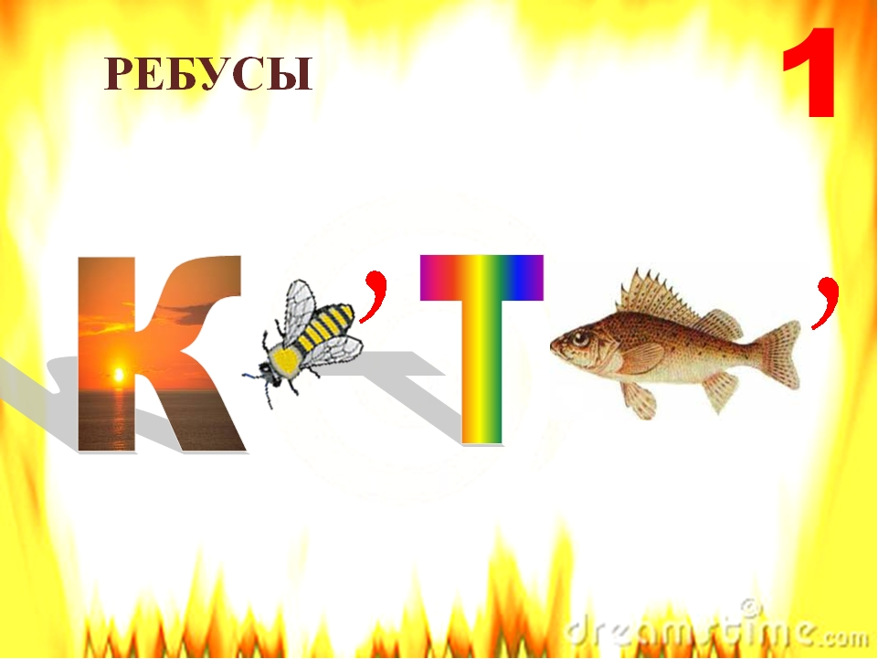


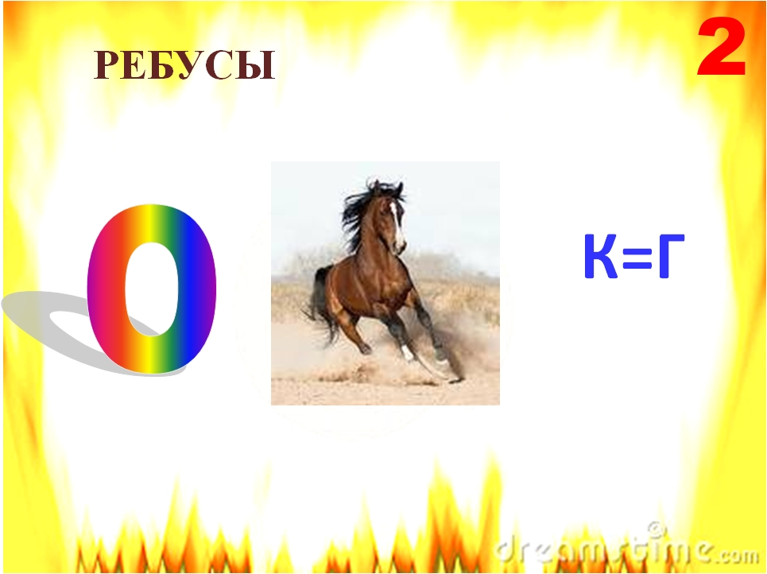

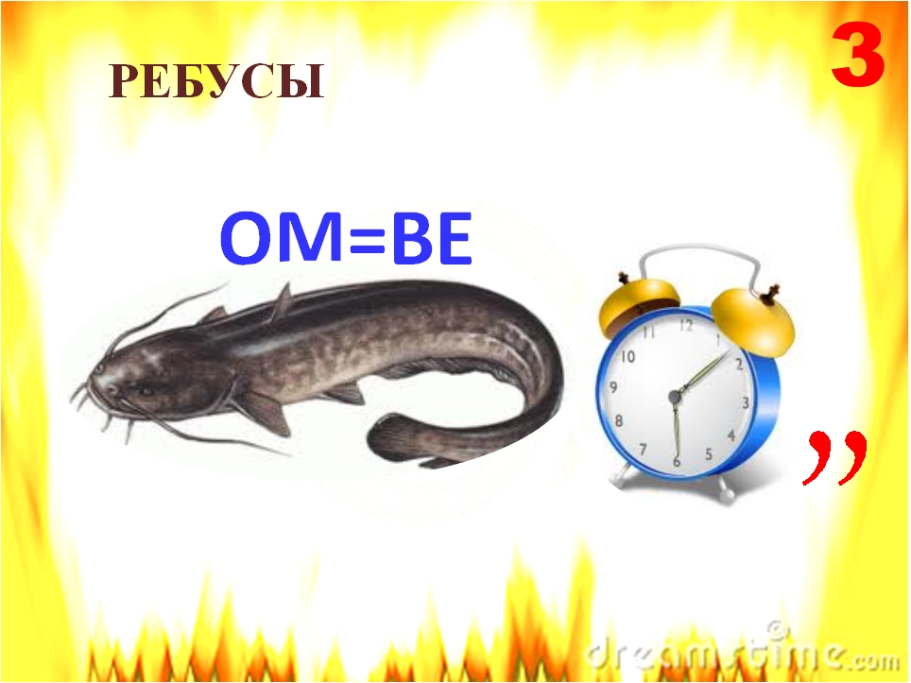
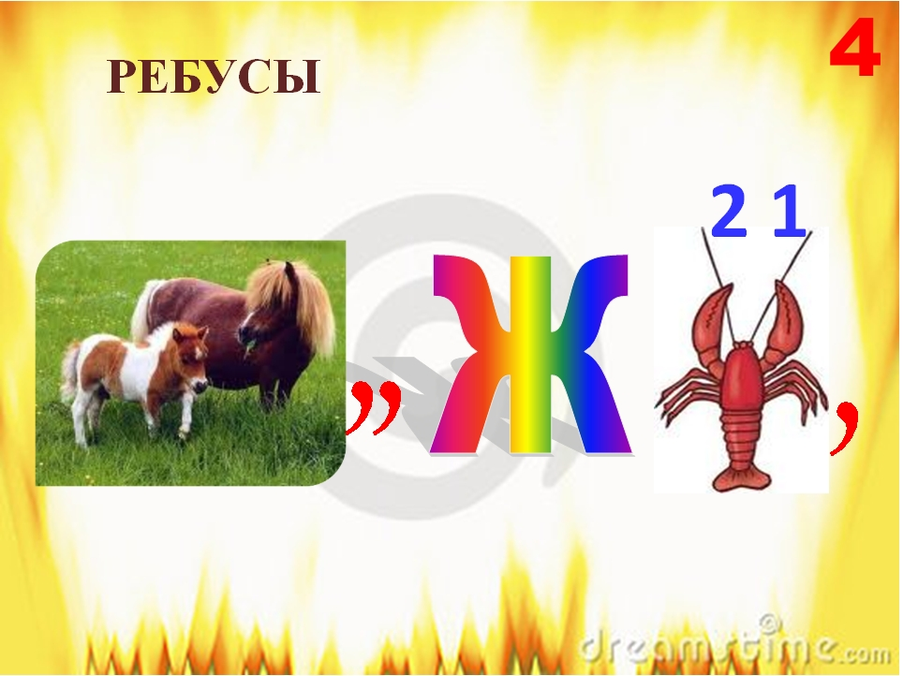

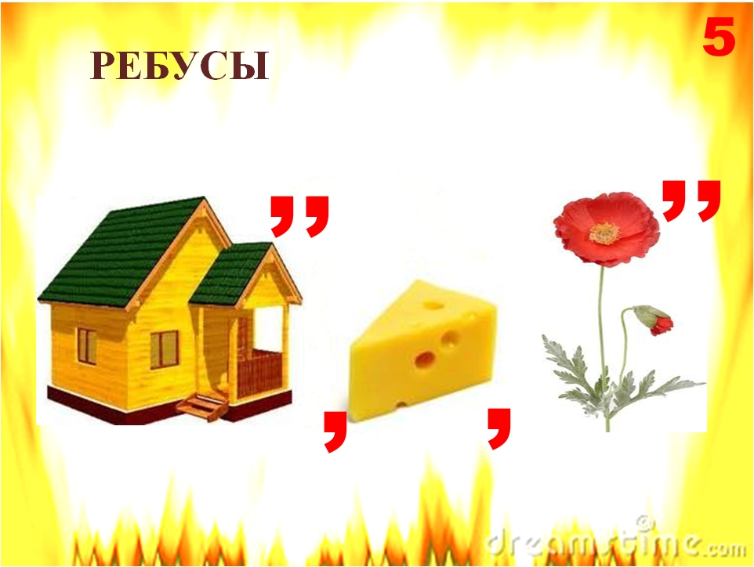
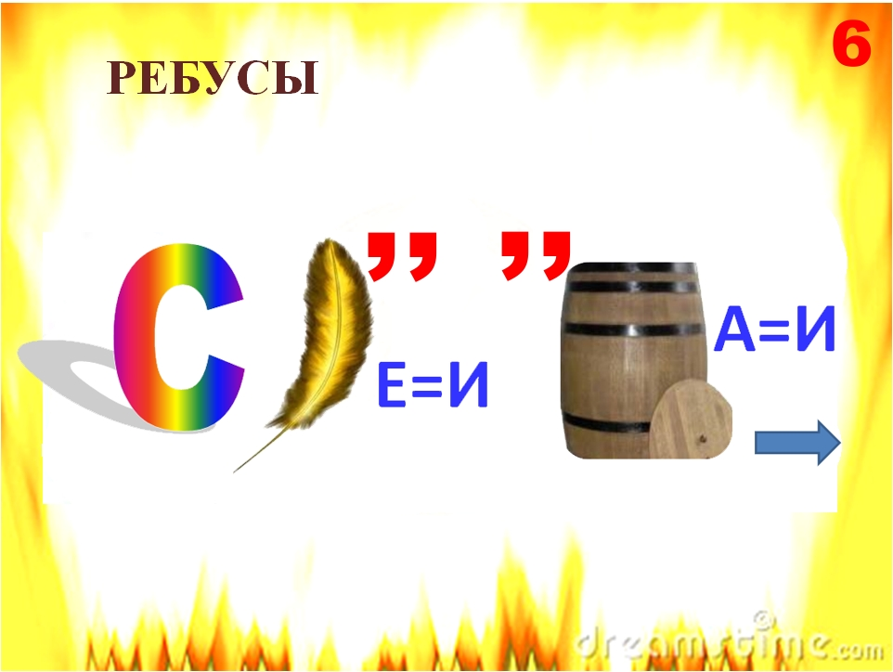

Приложение 4. Викторина по пожарной безопасности.
1. Как назывался боец, который в далёком прошлом скакал впереди пожарного обоза?
вестовой всадник курьер скачок
2. Как назывался начальник пожарной команды в 19 веке?
фурман поручик брандмайор брандмейстер
3. Первая пожарная команда в Москве была создана в двадцатых годах XVII столетия. Сколько пожарных было в её составе?
10 40 80 100
4. Как называется гибкий трубопровод для перекачки воды к месту пожара?
варежка рукав гидрант муфта
5. Как называется профессия людей, борющихся с огнем?
Пожарные
6. Почему пожарных вызывают по телефону именно «01»?
«01» самый простой и короткий номер, его легко запомнить. Этот номер легко набрать даже в темноте и на ощупь.
7. Почему пожарная машина красная?
Красная, чтобы издалека было видно, что едет пожарный автомобиль, которому необходимо уступить дорогу.
Красный цвет – цвет огня.
8. Как одеваются пожарные?
Пожарные надевают брезентовый костюм. Он не горит, не намокает. Голову от ударов защищает каска, на руках рукавицы, на ногах сапоги. Для работы в огне и дыму пожарным необходим аппарат для дыхания.
9. Чем опасны пожары?
При пожаре могут сгореть вещи, квартира и даже целый дом. Но главное, что при пожаре могут погибнуть люди.
10. Чем еще опасен пожар, кроме огня?
Страшнее огня бывает дым. В задымленной комнате легко заблудиться и не найти выход. Трудно дышать.
11. Чем можно тушить начинающийся пожар?
Пожар можно тушить огнетушителем, водой, песком, одеялом.
12. Почему опасно играть в доме со спичками и зажигалками?
Игры со спичками и зажигалками являются причиной пожара.
13. От чего бывают пожары?
Пожары возникают, если не соблюдаются правила пожарной безопасности: оставляются без присмотра включенными телевизор, утюг, газовая плита и т. д. ; если играть со спичками, шалить с огнем.
14. Что ты должен сообщить, вызывая пожарных?
Необходимо сообщить свой точный адрес, фамилию, имя и что горит.
15. Что надо делать, если в квартире много дыма?
Необходимо смочить водой одежду, покрыть голову мокрой салфеткой, дышать через намоченную ткань, продвигаться к выходу ползком.
16. Что вы станете делать, если увидели, что нижние этажи дома охвачены пламенем?
Смочить свою одежду и все вокруг себя, ждать помощи. Нельзя пытаться выбежать из дома, если живешь на верхних этажах. Пройдя два-три этажа, можно отравиться продуктами горения.
17. Чем опасна печь в деревенском доме? (2 балла)
В деревне или на даче детям в отсутствие взрослых нельзя подходить к печке и открывать печную дверцу. От выскочившего уголька может загореться дом.
18. Почему без разрешения взрослых нельзя трогать печную заслонку? (2 балла)
Если печную заслонку закрыть раньше времени, в доме скопится угарный газ и можно задохнуться.

Приложение 5. Памятки для детей по пожарной безопасности.
